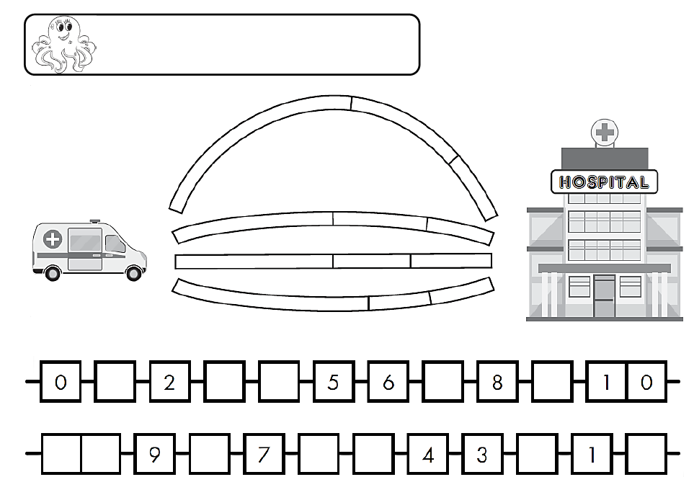

**NOME:**

COLOREA DE AMARELO O CAMIÑO MÁIS LONGO E DE VERDE O MÁIS CURTO.

OS CAMIÑOS QUE SEAN IGUAIS DE COR VERMELLA.

ESCRIBE OS NÚMEROS QUE FALTAN.

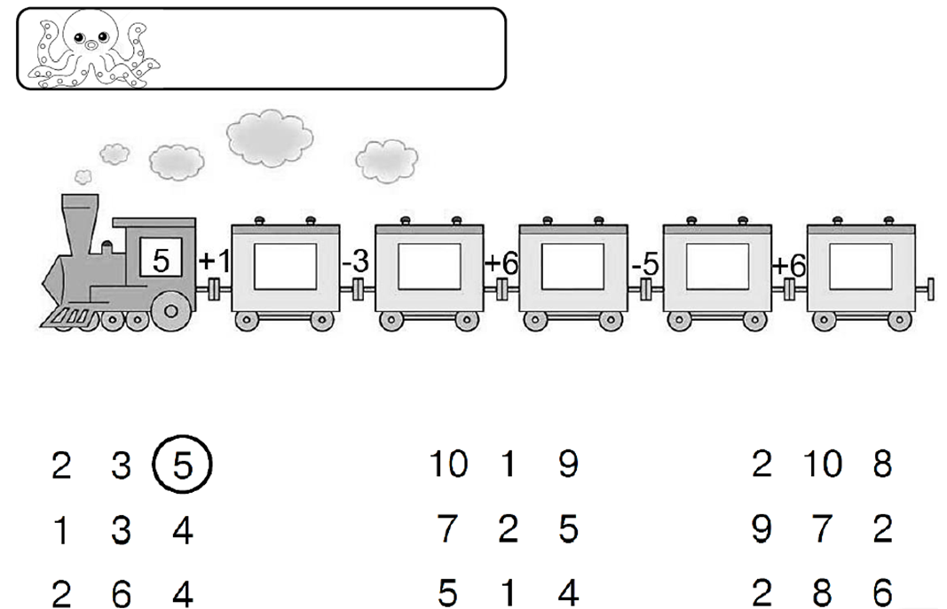

**NOME:**

SUMA E RESTA:

RODEA O NÚMERO MAIOR DE CADA SERIE:

COLOREA OS CORAZÓNS. O CUARTO (4º) DE COR AZUL, O SEXTO (6º) DE COR VERDE E O OCTAVO (8º) ROSA.

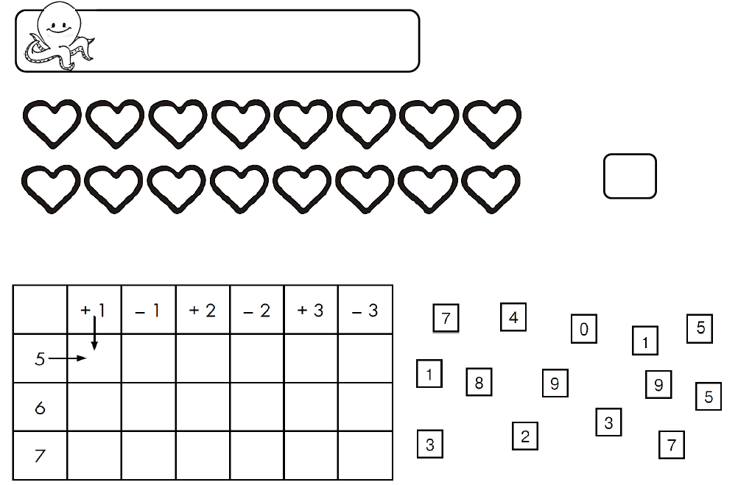

**NOME:**

CANTOS QUEDARON SEN COLOREAR?:

FAI AS SEGUINTES OPERACIÓNS:

UNE OS NÚMEROS QUE SUMEN 10:

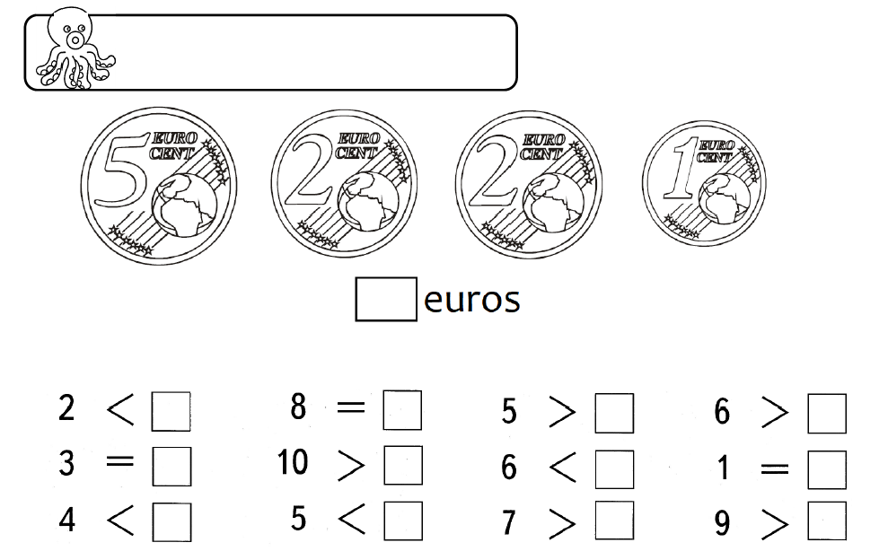

**NOME:**

SUMA OS EUROS:

COMPLETA CO NÚMERO ADECUADO:

